
VY_32_INOVACE_18_PŘP_79_13

Šablona č. 18
Vzdělávací oblast | Člověk a příroda
Předmět | Přírodovědné praktikum
Tematický okruh | Voda = život
Ročník | 7. – 9.
Anotace | Materiál obsahuje pracovní listy (Exkurze do vodárny v Kozičíně, Šetříme s vodou, Voda z různých pohledů) a pokyny k tvorbě výukového plakátu. Žáci se rozdělí do 3 – 4 členných skupin, doplní pracovní listy (čerpají z různých zdrojů) a vytvoří výukový plakát. Zjištěné informace odprezentují spolužákům, kteří nenavštěvují Přírodovědné praktikum.
Autor | Ing. Jitka Hadamovská
Očekávaný výstup | Uvědomí si nenahraditelnost vody v přírodě, vytvoří výukový plakát
Průřezová témata
Klíčová slova | Voda, úpravna vod, šetření s vodou
Druh učebního materiálu | Pracovní listy, pokyny k tvorbě výukového plakátu
- Exkurze do úpravny vod v Kozičíně

- Úvod

Odkud je přiváděna voda do úpravny?
V jakém pohoří tyto zdroje leží?
Jaký je výkon úpravny (v litrech za sekundu)?

- Přítok surové vody

Jaká chemikálie je dávkovaná do přítoku surové vody pro úpravu pH?
Doplňte názvy kationtů kovů chemikálií, které se také do surové vody dávkují.
manganistan síran

- Reakční nádrž

Na vstupu do nádrže v její první části probíhá oxidace manganu za současného promíchávání vody pomocí pevných děrovaných stěn s případným dávkováním koagulantu. Voda prochází do agregační části reakční nádrže, kde je opět promíchávána přes děrované stěny a na odtoku je přidán polymerní flokulant na podporu vzniku separovatelných kalových vloček.
Vypište z článku slova, kterým nerozumíte. Pomocí jiných zdrojů se je pokuste vysvětlit.

Na základě prohlídky nádrže ve vodárně popište děj v reakční nádrži vlastními slovy.

- Filtrace

Jaký materiál se ve vodárně používá?
Popište princip filtrace.

- Stabilizace
Doplňte chybějící údaje v textu:
„Ztvrzování se provádí oxidem ……………………… a roztokem hydroxidu ……………. .
Cílem je zvýšit obsah …….. a hydrogen uhličitanů. Tím se zvýší hodnota pH na 7,8 – 8,5, což je rozmezí, ve kterém se snižuje riziko vzniku K . . . . . ve vodovodním potrubí.

- Desinfekce
Čím se provádí desinfekce vody?
Co je cílem desinfekce?
V roce 2007 byla zprovozněna tzv. cloraminace vody. Uveď název chemikálie, která se do vody přidává vedle plynného chloru.

- Kalové hospodářství
Jak často a čím je prováděno praní filtrů?
Co se děje s usazeným kalem?

- Šetříme s vodou

V České republice je největším odběratelem pitné vody obyvatelstvo (jen malý díl pitné vody vypijeme nebo použijeme na vaření, většinu spotřebujeme pro jiné účely), dále průmysl, následuje skupina, kterou tvoří služby, turistika, hotely, penziony, sportoviště, plavecká zařízení a na posledním místě je zemědělství. Je tedy možné spotřebu vody ovlivnit vlastním chováním a jejím úspornějším používáním. Zamyslete se nad svým chováním souvisejícím se spotřebou vody.

- Myjete se rádi?
Doufáme, že ano ☺ Šetření vodou za každou cenu je nesmyslné. Správně se říká: „Čistota půl zdraví.“
Porovnejte sprchování s koupáním. Uveďte výhody a nevýhody. Napište, čemu dáváte přednost.

- Ještě jednou v koupelně
Každodenní hygiena zahrnuje též čištění zubů, u některých i holení. Uveďte možnosti šetření s vodou při těchto činnostech.

- Mytí nádobí
Napište výhody a nevýhody těchto způsobů mytí:
- pod tekoucí vodou

- v napuštěném dřezu s následným oplachováním

- v myčce na nádobí

Jaký způsob preferujete o vás doma?

- WC – nezbytná součást našeho života
Nejprve trocha historie
Zjistěte, jak řešili tento problém naši předci. Co používali místo toaletního papíru? Zajděte ve svém bádání, co nejdále.

Žhavá současnost
Nejvíce vody se v domácnosti spotřebuje na WC. Každé zatáhnutí za splachovadlo představuje spotřebu 10 litrů pitné vody a přitom by stačilo tak málo☹ Uveďte možnosti šetření vodou na toaletě.

A jak to řeší kosmonauti?

- Propagační slogan
Vytvořte výstižný slogan nabádající k šetření vodou.

- Voda z různých pohledů
Viděno ……..
… očima zeměpisáře
Voda pokrývá …. zemského povrchu. Většina vody na planetě je však slaná (….), sladké vody je jen …, její převážná část je uložena ve formě ………. Na naší planetě jsou čtyři oceány ……., ………., ………. a ……….. V každém oceánu se nachází jedno moře, jehož název v sobě nese určitou barvu. V Atlantském oceánu je ……. moře, v Indickém oceánu je …… moře, v Tichém je ……. moře a v Severním ledovém oceánu je …. moře.
Nejdelší řekou světa je ………. (……… m ), nejhlubší jezero na světě je ………..(……… m), největší jezero na světě je ……………….. (……….).
V rébusu jsou ukryty názvy veletoků:
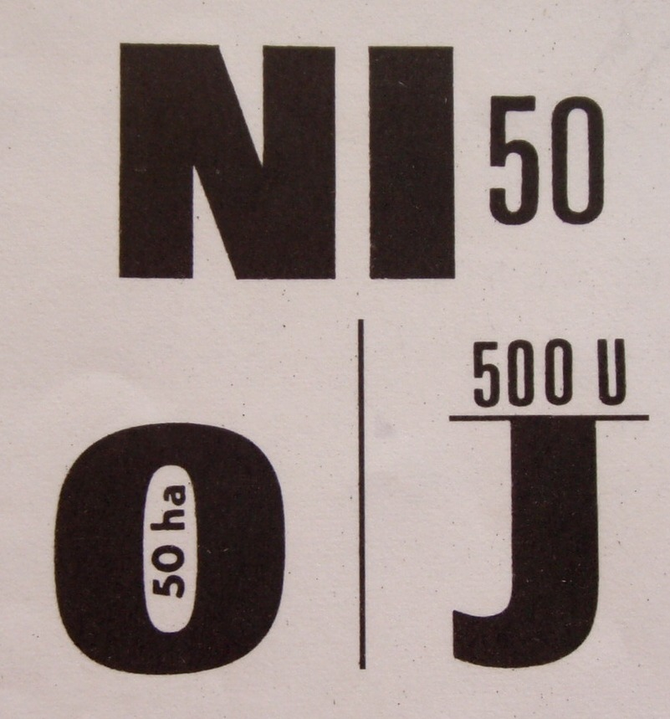
Česká republika má tři povodí: …….., ………, ……….. Nejdelší řekou je ……, která pramení
na ………... Rozlohou největší vodní nádrž v ČR je ……………….. Naše největší jezero je ………………. ležící na ………... Rybníky jsou ……… vodní nádrže vybudované člověkem. Rybníkářství má největší tradici v …………………… regionu. Největší rybník je ……………..

...očima fyzika
Voda se vyskytuje ve …… skupenstvích: …………, ……………, ……………..tedy ve ………. formách: …., …… a …….. Pára vzniká při teplotě varu vody tj. ………, ale také odpařováním za každé teploty. Led začne vznikat při poklesu teploty na …….. Na Zemi jsou místa, kde je voda stále ………., ale také místa, kde jsou ……. ……… prameny a energie z těchto pramenů se dokonce využívá k ……………..
Vlastnostmi kapalin se zabývala celá řada významných učenců. Archimédes nebo Pascal vytvořili zákony, jichž se využívá dodnes.
Archimédův zákon: „ “
Pascalův zákon: „ “
…očima matematika
- Akvárium má rozměry dna 90 cm x 35 cm a má být naplněno do výše 40cm. K nalévání použijete čtyřlitrovou nádobu. Kolikrát ji použijete, bude- li vždy plná?

- Vypočítejte hmotnost vody v bazénu o rozměrech 10 m x 5 m x 1,5 m.

- Převeďte na litry:
2 457 ml = 4, 2 dm³ = 21 dm³ 4 cm³ =

- Převeďte na militry:
0, 45 l = 68 dm³ = 2 m³ 60 dm³ 40 cm³ =

… očima biologa
Popište koloběh vody v přírodě.

Kolik % vody obsahuje lidské tělo?
Vypočtěte hmotnost vody vázané ve vašem těle.
V rébusech jsou uvedena jména živočichů závislých na vodním prostředí. Vylušti je.
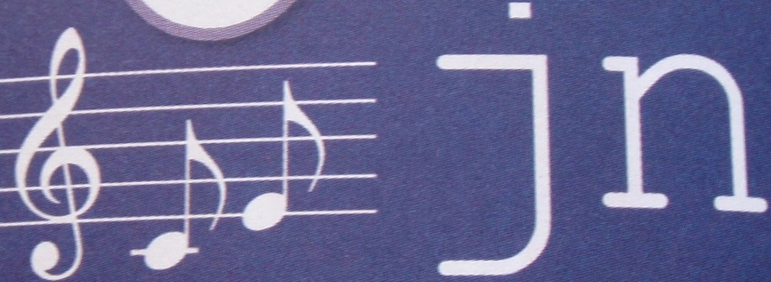
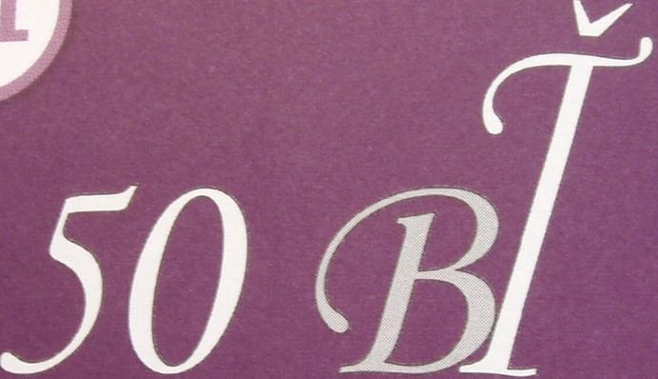
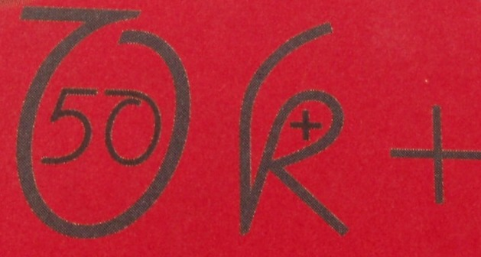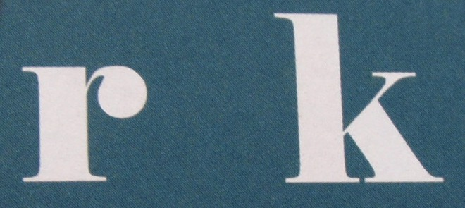

…očima hudebníka
Uveďte názvy alespoň pěti českých hudebních skladeb, ve kterých hraje voda významnou roli.

…očima češtináře
Najděte pět přísloví nebo rčení s vodou.

Napište pohádku o vodě.
…očima chemika
Nakreslete molekulu vody. Poté vyrobte model molekuly vody.
Sestavte sbírku etiket z lahví od minerálních vod. Připravte mapku ČR a znázorněte na ní, kde se jednotlivé minerální vody vyskytují.
Na základě svých zkušeností doplňte tabulku rozpustnosti látek ve vodě.
 | Rozpustí se ve vodě | Promísí se  s vodou | chuť | Změní se  barva | vůně
Cukr
Sůl
Křída
Olej
Voda

Pokus č. 1: Rozlište minerální, měkkou a destilovanou vodu
Pomůcky: 3 hodinová skla, vzorky vody, vodní lázeň, kahan
Postup: Na třech hodinových sklech ve vodní lázni odpaříte po 10 cm3 minerální, měkké (přefiltrované říční) a destilované vody.
Pozorování: Odpařením kapaliny po minerální vodě zůstal větší nebo menší pevný zbytek než po říční vodě?
Jaký zbytek zůstal po odpaření destilované vody?
Jaké další typy vod existují?
Pokus č. 2: Důkaz vody
Pomůcky: hodinové sklíčko, lžička, kapátko
Chemikálie: voda, bezvodý síran měďnatý
Postup: Na hodinové sklíčko nasypte lžičku bezvodého síranu měďnatého a přidejte k němu několik kapek vody.
Pozorování: Popište barevné změny.

ŘEŠENÍ
- Exkurze do úpravny vod v Kozičíně

- Úvod

Odkud je přiváděna voda do úpravny? Pilská a Lazská nádrž
V jakém pohoří tyto zdroje leží? Brdy
Jaký je výkon úpravny (v litrech za sekundu)? 70 – 80 l/s

- Přítok surové vody

Jaká chemikálie je dávkovaná do přítoku surové vody pro úpravu pH? Vápenná voda
Doplňte názvy kationtů kovů chemikálií, které se také do surové vody dávkují.
manganistan draselný síran hlinitý

- Reakční nádrž

Na vstupu do nádrže v její první části probíhá oxidace manganu za současného promíchávání vody pomocí pevných děrovaných stěn s případným dávkováním koagulantu. Voda prochází do agregační části reakční nádrže, kde je opět promíchávána přes děrované stěny a na odtoku je přidán polymerní flokulant na podporu vzniku separovatelných kalových vloček.
Vypište z článku slova, kterým nerozumíte. Pomocí jiných zdrojů se je pokuste vysvětlit.

Vyhledají z různých zdrojů význam slov.

Na základě prohlídky nádrže ve vodárně popište děj v reakční nádrži vlastními slovy.

- Filtrace

Jaký materiál se ve vodárně používá? Pískový filtr
Popište princip filtrace. Filtr zachytí pevné nečistoty, filtrát (přečištěná voda) odtéká
do další části.
- Stabilizace
Doplňte chybějící údaje v textu:
„Ztvrzování se provádí oxidem uhličitým a roztokem hydroxidu vápenatého .
Cílem je zvýšit obsah vápníku a hydrogenuhličitanů. Tím se zvýší hodnota pH na 7,8 – 8,5, což je rozmezí, ve kterém se snižuje riziko vzniku koroze ve vodovodním potrubí.

- Desinfekce
Čím se provádí desinfekce vody? chlorem
Co je cílem desinfekce? Zahubit viry a bakterie
V roce 2007 byla zprovozněna tzv. chloraminace vody. Uveď název chemikálie, která se do vody přidává vedle plynného chloru. Chlorid amonný

- Kalové hospodářství
Jak často a čím je prováděno praní filtrů? 1x denně vodou a vzduchem
Co se děje s usazeným kalem? Je přečerpáván na dvě ocelové zahušťovací nádrže, kal je odvodňován na filtračním lisu a odvážen na skládku.

- Šetříme s vodou

V České republice je největším odběratelem pitné vody obyvatelstvo (jen malý díl pitné vody vypijeme nebo použijeme na vaření, většinu spotřebujeme pro jiné účely), dále průmysl, následuje skupina, kterou tvoří služby, turistika, hotely, penziony, sportoviště, plavecká zařízení a na posledním místě je zemědělství. Je tedy možné spotřebu vody ovlivnit vlastním chováním a jejím úspornějším používáním. Zamyslete se nad svým chováním souvisejícím se spotřebou vody.

- Myjete se rádi?
Doufáme, že ano ☺ Šetření vodou za každou cenu je nesmyslné. Správně se říká: „Čistota půl zdraví.“
Porovnejte sprchování s koupáním. Uveďte výhody a nevýhody. Napište, čemu dáváte přednost.

Doplní dle vlastního úsudku.

- Ještě jednou v koupelně
Každodenní hygiena zahrnuje též čištění zubů, u některých i holení. Uveďte možnosti šetření s vodou při těchto činnostech.

Doplní dle vlastního úsudku.

- Mytí nádobí
Napište výhody a nevýhody těchto způsobů mytí:
- pod tekoucí vodou

Doplní dle vlastního úsudku.

- v napuštěném dřezu s následným oplachováním

Doplní dle vlastního úsudku.

- v myčce na nádobí

Doplní dle vlastního úsudku.

Jaký způsob preferujete o vás doma?
Doplní dle vlastního úsudku.

- WC – nezbytná součást našeho života
Nejprve trocha historie
Zjistěte, jak řešili tento problém naši předci. Co používali místo toaletního papíru? Zajděte ve svém bádání, co nejdále.

Mechaři – přinášeli na hrady mech, který používali místo toaletního papíru.

Žhavá současnost
Nejvíce vody se v domácnosti spotřebuje na WC. Každé zatáhnutí za splachovadlo představuje spotřebu 10 litrů pitné vody a přitom by stačilo tak málo☹ Uveďte možnosti šetření vodou na toaletě.

Doplní dle vlastního úsudku.

A jak to řeší kosmonauti?

- Propagační slogan
Vytvořte výstižný slogan nabádající k šetření vodou.

- Voda z různých pohledů
Viděno ……..
… očima zeměpisáře
Voda pokrývá 2/3 zemského povrchu. Většina vody na planetě je však slaná (97%), sladké vody je jen 3%, její převážná část je uložena ve formě ledovců. Na naší planetě jsou čtyři oceány Tichý, Atlantský, Indický a Severní ledový. V každém oceánu se nachází jedno moře, jehož název v sobě nese určitou barvu. V Atlantském oceánu je Černé moře, v Indickém oceánu je Rudé moře, v Tichém je Žluté moře a v Severním ledovém oceánu je Bílé moře.
Nejdelší řekou světa je Amazonka (různé - 6 750 km, 7 062 km ), nejhlubší jezero na světě je Bajkal (1602 m), největší jezero na světě je Kaspické moře (376 000 km²).
V rébusu jsou ukryty názvy veletoků:
Nil, Volha, Dunaj
Česká republika má tři povodí: Labe, Dunaj a Odra. Nejdelší řekou je Vltava, která pramení na Šumavě. Rozlohou největší vodní nádrž v ČR je Lipenská přehrada. Naše největší jezero je Černé jezero ležící na Šumavě. Rybníky jsou umělé vodní nádrže vybudované člověkem. Rybníkářství má největší tradici v třeboňském regionu. Největší rybník je Rožmberk.
...očima fyzika
Voda se vyskytuje ve třech skupenstvích: pevném, kapalném, plynném, tedy ve třech formách: led, voda a pára. Pára vzniká při teplotě varu vody tj. 100°C, ale také odpařováním za každé teploty. Led začne vznikat při poklesu teploty na 0°C. Na Zemi jsou místa, kde je voda stále zmrzlá, ale také místa, kde jsou velmi horké prameny a energie z těchto pramenů se dokonce využívá k vytápění.
Vlastnostmi kapalin se zabývala celá řada významných učenců. Archimédes nebo Pascal vytvořili zákony, jichž se využívá dodnes.
Archimédův zákon: „ Na těleso ponořené do kapaliny působí vztlaková síla, jejíž velikost je rovna tíze kapaliny tělesem vytlačené.“
Pascalův zákon: „ Působením vnější tlakové síly na volnou hladinu kapaliny v uzavřené nádobě vzniká ve všech místech stejný tlak.“
…očima matematika
- Akvárium má rozměry dna 90 cm x 35 cm a má být naplněno do výše 40cm. K nalévání použijete čtyřlitrovou nádobu. Kolikrát ji použijete, bude- li vždy plná? pětkrát (4, 125)
- Vypočítejte hmotnost vody v bazénu o rozměrech 10 m x 5 m x 1,5 m. 75000 kg
- Převeďte na litry:
2 457 ml = 2, 457 l 4, 2 dm³ = 4, 2 l 21 dm³ 4 cm³ = 21, 004 l

- Převeďte na militry:
0, 45 l = 450 ml 68 dm³ = 68 000 ml 2 m³ 60 dm³ 40 cm³ = ml

… očima biologa
Popište koloběh vody v přírodě.
Voda se na povrchu země odpařuje z oceánů, moří, řek, jezer, rybníků. V ovzduší vznikají oblaky a déšť pak navrací vodu na pevnou zemi.

Kolik % vody obsahuje lidské tělo? 60%
Vypočtěte hmotnost vody vázané ve vašem těle. Vypočítají dle skutečné hmotnosti.
V rébusech jsou uvedena jména živočichů závislých na vodním prostředí. Vylušti je.
cejn kapr
labuť okoun
volavka rak
…očima hudebníka
Uveďte názvy alespoň pěti českých hudebních skladeb, ve kterých hraje voda významnou roli. Vltava, Voda živá, Voda, čo ma drží nad vodou, Prší, prší, Teče voda
…očima češtináře
Najděte pět přísloví nebo rčení s vodou.
Napište pohádku o vodě.
…očima chemika
Nakreslete molekulu vody. Poté vyrobte model molekuly vody.
Sestavte sbírku etiket z lahví od minerálních vod. Připravte mapku ČR a znázorněte na ní, kde se jednotlivé minerální vody vyskytují.
Na základě svých zkušeností doplňte tabulku rozpustnosti látek ve vodě.
 | Rozpustí se ve vodě | Promísí se  s vodou | chuť | Změní se  barva | vůně
Cukr
Sůl
Křída
Olej
Voda

Pokus č. 1: Rozlište minerální, měkkou a destilovanou vodu
Pomůcky: 3 hodinová skla, vzorky vody, vodní lázeň, kahan
Postup: Na třech hodinových sklech ve vodní lázni odpaříte po 10 cm3 minerální, měkké (přefiltrované říční) a destilované vody.
Pozorování: Odpařením kapaliny po minerální vodě zůstal větší nebo menší pevný zbytek než po říční vodě? Po vodě minerální zůstal větší zbytek.
Jaký zbytek zůstal po odpaření destilované vody? Žádný.
Jaké další typy vod existují? Tvrdá, slaná.
Pokus č. 2: Důkaz vody
Pomůcky: hodinové sklíčko, lžička, kapátko
Chemikálie: voda, bezvodý síran měďnatý
Postup: Na hodinové sklíčko nasypte lžičku bezvodého síranu měďnatého a přidejte k němu několik kapek vody.
Pozorování: Popište barevné změny.
Bezvodý síran měďnatý je bílý, po kápnutí vody se zabarví do modra.

Zdroje:
DOULÍK, P.; ŠKODA, J.; JODAS, B.; BIELIKOVÁ, E.; KOLKOVÁ, J.; Chemie 8 příručka učitele pro základní školy a víceletá gymnázia. 1.vyd. Plzeň: Fraus, 2006. ISBN 80 –– 7238 – 444 – 9. s. 146 – s. 147.
ŠKVOR, J., GAYDOŠOVÁ, M., Rébusy se zvířaty. 1. vyd. Praha: Fragment, 2009. ISBN 978-80-253-0841-7.

